Training Module

Name and number of Module:
1 | Information and Data Literacy: Browsing/Web Accessibility and Accessibility in Office tools

Written and developed by:
Rocío Bordoy / COCEMFE

Tracking Development
Version | Date | Comments
01 | 15/02/2023 | Draft 1.0
02 | 01/04/2023 | Draft 2.0
03 | 28/04/2023 | Draft 3.0
04 | 08/05/2023 | Draft 4.0
05 | 09/05/2023 | Draft 5.0
06 | 30/05/2023 | Draft 6.0

Introduction
En la llamada Cuarta Revolución Industrial y con la aparición de tecnologías como 5G, Internet de las Cosas (IoT), Inteligencia Artificial, las tecnologías están llegando a un punto de madurez y democratización que están trasformando nuestra cultura y nuestra sociedad. Podríamos hablar de “democratización” entendido como el acceso generalizado y a bajo coste de la población en general a la tecnología, pero la democratización tecnológica no incluye a todas las personas; está dejando atrás a varios colectivos, como el de personas con discapacidad, personas mayores, personas con bajos recursos económicos, etc.
Según consta en las conclusiones del Informe Tecnología y Discapacidad (10ª Edición), de la Fundación Adecco (2021):
- El 70% de las personas con discapacidad asegura que las Nuevas Tecnologías ha mejorado su calidad de vida global, facilitando su formación, acceso al empleo, ocio o comunicación. - El 72% de las personas con discapacidad con empleo explica que las Nuevas Tecnologías le ayudan a desempeñar su puesto de trabajo. De ellos, un 18% utiliza productos tecnológicos de apoyo adaptados a su discapacidad (por ejemplo, ratones ergonómicos) y un 9% comenta que ha logrado su empleo actual gracias a la consolidación del teletrabajo en el contexto de pandemia. Por otra parte, 6 de cada 10 utiliza tecnologías convencionales en su puesto de trabajo.- Casi la mitad de los encuestados (un 48%) declara encontrar barreras en el acceso, uso y manejo de las Nuevas Tecnologías. En concreto, un 45% comenta que le parece “muy complejo y avanzado su uso”, seguido de un 29% que encuentra problemas de accesibilidad, al no poder manejar ciertos dispositivos debido a falta de adaptaciones para su discapacidad. Por su parte, un 24% afirma carecer de recursos económicos para comprar y adquirir nuevas tecnologías y un 16% no confía en lo digital, con “miedo” a ser engañado y/o víctima de algún fraude.- Si las personas con discapacidad pudieran poner la tecnología al servicio de su plena inclusión, mejorarían las adaptaciones tecnológicas existentes (36%), impondrían como norma la Accesibilidad Universal en todos los nuevos productos tecnológicos (29%), generalizarían la accesibilidad cognitiva en las tecnologías de la información (20%) y aplicarían los recursos tecnológicos a la erradicación de los prejuicios (15%).
Por tanto, la falta de accesibilidad aparece como una de las dificultades por las que las personas con discapacidad ven vulnerados sus derechos democráticos.
En este módulo de aprendizaje pretendemos ofrecer ciertas pinceladas de información teórica y práctica sobre la accesibilidad web y en Office, que pueden favorecer su inclusión social y educativa y, por tanto, garantizar sus Derechos.

The Learning Objectives covered by the Module
In completing this Module, the learner will be able to:
- Conocer las principales herramientas de accesibilidad web.
- Utilizar las herramientas Office para la creación y acceso a contenidos accesibles.
- Conocer algunos ejemplos de recursos para la elaboración de materiales educativos accesibles, a partir de la guía de consulta.

Units within the Module :
Module #1 is divided in 3 main units:
- 1.1 Accesibilidad en documentos de Office
- 1.2 Webs accesibles
- 1.3 Breve guía de recursos para la elaboración de materiales educativos accesibles

Unit 1:
Summary of the Unit and the Learning Objectives Covered | La unidad #1 pretende mostrar las principales características de accesibilidad de Microsoft Office.  Al finalizar la unidad, habrás aprendido:  -A crear documentos accesibles en Word, Power Point y Excel.  -A incorporar la accesibilidad a Outlook.  -A incorporar las últimas actualizaciones en accesibilidad de Microsoft Office  -A revisar la accesibilidad de los documentos generados y resolver problemas.

1st Learning Unit | Accesibilidad en Office
Learning Content | Los contenidos de la unidad se presentan a continuación:  -Accesibilidad en Word.  -Accesibilidad en Power Point.  -Accesibilidad en Excel.  -Cómo redactar textos alternativos, o hacer que las imágenes sean accesibles.  -Otras herramientas que te será útil conocer: Accesibilidad en Outlook, Plantillas accesibles, Cómo ejecutar el Comprobador de Accesibilidad de Microsoft.
Learning Materials | 1. ACCESIBILIDAD EN WORD  Algunos de los aspectos más relevantes a tener en cuenta para elaborar documentos accesibles en Word son los siguientes:  1.1. IDIOMA. Lo primero que se debe tener en cuenta es el idioma del texto que se va a incluir en el documento. Esta práctica beneficia a los lectores inmersivo para la mejora de la pronunciación del texto. Además, se permitirá al software utilizado la función de corrección ortográfica automática. Para indicar el idioma del texto se debe seleccionar o pulsar sobre la ubicación del texto e ir al menú superior y pulsar en “Revisar”. Después, en el bloque de “Idioma” se debe seleccionar “Establecer idioma de corrección”. Más información: Revisar ortografía y gramática en otro idioma con Microsoft Word 1.2. TIPOGRAFÍA. Lista de las más adecuadas:  -Sans Serif: Calibri, Century Gothic, Tahoma, Verdana (excluyendo Arial y Helvetica debido a que plantean problemas de diferenciación entre la “i”, la “l” y el número 1). Estas familias de fuentes se recomiendan para lectura en pantalla (debido a las diferentes calidades y definición de las pantallas).  -Serif: Times New Roman, Georgia. Estas familias de fuentes se recomiendan para la lectura en papel.  -Slab serif: Arvo, Museo Slab, Rockwell. Estas familias de fuentes se recomiendan a la hora de realizar títulos de apartados. Sin embargo, si se quiere elegir otro tipo de tipografía, se recomienda seguir las siguientes pautas:  Otros aspectos de consideración respecto al tipo de letra escogida:  • Líneas ascendentes y descendentes que destaquen (por ejemplo, en el caso de las ascendentes, la línea vertical de la letra “d” y en el caso de las descendentes, la línea vertical de la letra “y”).  • La combinación de letras d/b y p/q no deben de ser un espejo una de la otra. • La mayúscula “i”, minúscula “l” y el número 1, deben poder diferenciarse claramente.  • El espacio entre letras no puede ser muy estrecho.  • El “Kerning” o volado (definido como la parte con relieve que tiene la forma de la letra) es importante ya que, letras como la “r” y “n”, en palabras como “moderno” podrían llegarse a cambiar por “módem”.  • En cuanto al tamaño de la fuente, se recomienda que por lo menos, tenga un tamaño mínimo de 12px, aunque dependerá del tipo de fuente elegido, llegando a ser recomendables, en algunas situaciones, un tamaño de 14px. El tamaño de la fuente no debería sufrir múltiples variaciones a lo largo del contenido de un documento.  • Se debe limitar el uso de variaciones del diseño como la cursiva, negrita o mayúsculas, ya que influyen de forma negativa en la lectura. La inclinación de las letras en cursiva dificulta su lectura, el grosor del texto tiene que ser normal o 5 semi-negrita (mejor que negrita) y el uso de las mayúsculas debe reducirse al inicio de palabras como por ejemplo en nombres, inicio de párrafo o títulos.  • Sobre la alineación de los textos, el texto justificado dificulta la lectura debido a que se generan espacios entre palabras para que las líneas queden alineadas en los bordes. Estos espacios interrumpen la lectura e incluso pueden provocar saltos de líneas involuntarios. Por ello, se recomienda alinear los textos en el borde izquierdo del documento. En general, se considera que el número óptimo de caracteres por línea debe comprender entre 45 y 75 y permitiendo la justificación en el caso de que haya como mínimo 50 caracteres por línea para ser legible.  1.3. COLOR Y CONTRASTE. En el caso de personas con daltonismo, visión reducida o incluso con pérdida total de la visión, la elección del color de los textos es muy importante para la accesibilidad del documento. Se debe tener en cuenta el color del fondo sobre el que se escribe el contenido. Por ejemplo, si sobre este documento se escribiera con un gris claro no se vería tan bien como si eligiese un gris más oscuro. Además, hay que tener en cuenta que el documento puede ser leído en diferentes pantallas con diferentes niveles de luminosidad, por ello, hay que destacar que un buen contraste evitará problemas de visualización. Se puede comprobar el radio de contraste de los colores del texto de manera online desde Contrast Checker o mediante la descarga de Colour Contrast Analyser 6  1.4. PORTADA Y ENCABEZADOS. A la hora de incluir una portada en el documento, se debe tener en cuenta que las plantillas principales que ofrece Word no son completamente accesibles. Sin embargo, se pueden encontrar otras plantillas que sí lo son. Entrando desde Obtener plantillas accesibles o directamente desde Colección de plantillas accesibles de Office se pueden obtener plantillas para las diferentes aplicaciones de Office 365. Dentro de Word, en el menú superior, en la pestaña “Insertar”, diríjase a “Portada” y seleccionar una portada entre todas las ofrecidas por Word. Debemos tener en cuenta que no todas las portadas son accesibles completamente y a la hora de arreglar esos problemas de accesibilidad puede que se descoloque la distribución de nuestra portada. Para ello, se utilizan tablas simples, aunque no es recomendable debido a que la función verdadera de una tabla es la de recoger datos. Sin embargo, mediante el uso de las tablas, nos permitirá mantener la distribución de nuestra portada. Hay que tener en cuenta que las tablas deben de ser lo más simple posible para que un lector inmersivo pueda leerlo sin dificultad. Por ejemplo, si se elige la plantilla “Ion (claro)” y se comprueba su accesibilidad, nos saldrán como advertencia objetos no alineados al texto. Si se desea mantener la estructura de la portada, una de las formas más sencillas es incluir los objetos dentro de una tabla desde la que se puedan dar diferentes tamaños de celda. Antes de mover los objetos dentro de sus respectivas celdas de la tabla, se debe poner en “línea con el texto”. Para ello, seleccionando el objeto que se vaya a alinear, aparece la opción de “Opciones de diseño” en la que se deberá marcar “En línea con el texto”. Cuando se realiza en los dos objetos de esta portada, se puede ver que ambos se han colocado al margen izquierdo del documento, uno a continuación del otro. A continuación, se inserta una tabla de dos filas y dos columnas en la que se deben introducir ambos objetos. Posteriormente, se colocan los objetos dentro de la tabla. Para ocultar la tabla, se sitúa el puntero sobre uno de los bordes y, dando clic sobre el botón derecho, se selecciona la opción de “Bordes” y, a continuación, la opción “Sin bordes”. De esta forma, desaparecen los errores de los objetos, pero saldrán dos nuevos errores de accesibilidad de la tabla donde se indica que falta texto alternativo y definir la fila de encabezado. Esto, será explicado en el punto “Tablas”.  En cuanto a los encabezados y pie de página, se debe seguir el mismo procedimiento que a la hora de insertar tabla cuando se quiera añadir imágenes o texto en una ubicación personalizada. Hay que tener en cuenta que, la tabla que incluyamos, debe ser lo más simple posible y que se pueda leer en orden.  1.5. GLOSARIO. Un glosario facilita a personas con alguna dificultad para comprender el texto (personas sordas o con problemas para comprender o recordar) o cualquier persona no familiarizada con el tema. Se recomienda agregar un glosario de términos en el documento y estructurarlo en formato de lista donde se debe indicar todas las palabras que puedan conllevar una cierta dificultad.  1.6. TABLAS. Si se desea insertar una tabla en el documento, se debe tener en cuenta la posibilidad de que lvaya a ser leída por un lector de pantalla o por el modo “lector inmersivo” que ofrece Word. En primer lugar, las tablas son leídas por filas, por lo que, es necesario tener en cuenta la colocación de las celdas comunes a un tema, por columnas. Una vez creada la tabla, se debe de comprobar su facilidad de navegación, tal como se ha comentado anteriormente. Hay que colocar el puntero en la primera celda e ir tabulando (tecla TAB) por la tabla. Se debe comprobar que las celdas sigan un orden de lectura de izquierda a derecha y de arriba hacia abajo y, que no haya saltos debido a celdas combinadas verticalmente o múltiples celdas dentro de una misma celda. En el caso de tener en una fila una celda dividida en varias secciones, se deberá seleccionar ambas celdas y con un clic derecho del ratón seleccionar la opción “combinar celdas” para facilitar la lectura al lector de pantalla. La primera fila de la tabla debe de ser el encabezado. Una forma de hacerlo sería seleccionar la fila de encabezado y en el menú superior, ir a la pestaña “Disposición”. Una vez dentro, ir a la sección de “Datos” y seleccionar “Repetir filas de título. Otra forma de realizarlo sería seleccionar la fila completa y dando clic derecho sobre ella, seleccionar la opción de “Propiedades de tabla”. Una vez dentro de “Propiedades de tabla…”, dirigirse a la pestaña “Fila” y, en las opciones que se muestran, desmarcar “Permitir dividir las filas entre páginas” y marcar la opción “Repetir como fila de encabezado en cada página”. A continuación, hay que dirigirse a la pestaña “Texto alternativo” e incluir un título y una descripción sobre los datos que incluye la tabla.  1.7. IMÁGENES. Una imagen suele ser el medio más visual para explicar un concepto. Cuando se incluyen imágenes en un documento, se debe tener en cuenta que hay personas que no pueden ver las imágenes y necesitan de la ayuda de productos de apoyo que las describan. Para que puedan hacerlo, hay que introducir un título y un texto descriptivo de cada una de las imágenes añadidas. El texto alternativo debe poder reemplazar la función que realiza la imagen dentro del contenido. Es decir, el lector del documento debe poder entender el contexto de la imagen, escuchando ese texto en vez de viendo la imagen. Una vez insertada una imagen en el documento, hay que dar clic derecho sobre ella y pulsar sobre la opción “Editar texto alternativo”. Word abrirá un panel derecho llamado “Texto alternativo” donde se debe incluir un texto que describa la imagen para una persona ciega. Hay que tener en cuenta que, para una persona con dificultades visuales, un título y una descripción acorde a lo que se muestra en la imagen, les será de gran ayuda.  1.8. HIPERVÍNCULOS. A la hora de incluir enlaces o hipervínculos en el documento, se debe tener en cuenta de que estén bien definidos y especificar claramente el destino al que lleva. Ante una URL como, por ejemplo, https://www.COCEMFE.es, puede no apreciarse la dificultad que tiene un lector de pantalla debido a que es un enlace corto. Sin embargo, si la URL fuera larga, ocupando varias líneas del documento, el lector de pantalla irá leyendo una a una las letras o palabras que forman dicho enlace, complicando la comprensión en su lectura. Para crear un hipervínculo de forma correcta, se debe generar un texto descriptivo del hipervínculo. Una vez creado el texto, se selecciona y se da clic derecho sobre ello y seleccionar la opción “Vínculo”. En la ventana que aparece, se encuentra, en la parte superior, el recuadro “Texto” con la URL completa. A continuación, se selecciona la URL y se escribe un título que especifique la dirección web a la que lleva el hipervínculo.  1.9 FÓRMULAS MATEMÁTICAS. En el caso de que se necesiten incluir fórmulas matemáticas en el documento, no se deben de incluir como imagen sino como texto matemático. La mayoría de los editores de texto permiten incluir contenido matemático. Para agregar una fórmula utilizando Microsoft Word se debe ir al menú superior y pulsar sobre “Insertar”. En los bloques, pulsar en el bloque de “Ecuación” e indicar el tipo de ecuación matemática que se quiera insertar.  2. COMPROBACIÓN DE ACCESIBILIDAD. Si se desea comprobar si la estructura del documento cumple con el mínimo de requisitos para que sea accesible, se puede utilizar la herramienta Word de Office 365. Para comprobar la accesibilidad del documento, en el menú superior de Word aparece la pestaña de “Revisar”. Entre los bloques que aparecen, seleccionar “Comprobar accesibilidad”. Esta opción genera un bloque, a la derecha del documento, con la lista de problemas de accesibilidad de la estructura del documento. Si en los resultados, aparece algún problema, pulsando sobre él, en la parte inferior de los resultados, se explica el motivo del error y cómo solucionarlo.  NOTA: Se recomienda mantener activa la opción de “Mantener la ejecución del comprobador de accesibilidad mientras trabajo” para ir comprobando la accesibilidad del documento según se genera.  3. PASAR EL DOCUMENTO A PDF. Una vez finalizado el documento en Word y comprobado los errores sobre la accesibilidad en la estructura del documento, se puede convertir a formato PDF. Para ello, desde Word, se accede a “Archivo” y en el menú izquierdo, sobre “Guardar como…”. A continuación, se debe seleccionar la ubicación donde se quiera guardar el documento con formato PDF. Una vez seleccionada la ubicación, si damos sobre “Más opciones”, aparecerá una ventana emergente, en la que se rellenarán los siguientes datos: • Nombre del archivo: Nombre del archivo PDF (No es necesario incluir la extensión .pdf). • Tipo: Seleccionar “PDF (*.pdf). • Autores: Incluir los autores del documento. • Etiquetas: Añadir palabras clave relacionadas con el contenido del documento, separadas por punto y coma “;”. • Título: Escribir el título del documento (puede ser diferente al nombre del archivo). 21 En el botón “Opciones”, se debe comprobar que estén marcadas las casillas “Etiquetas de la estructura del documento para accesibilidad” y “Crear marcadores usando: Títulos”. Rellenar esta serie de datos favorece a la indexación del documento, ya sea a nivel de ordenador personal como para internet. El resto de las opciones, se pueden dejar como aparecen por defecto. Una vez rellenados todos los datos, hay que pulsar sobre el botón “Guardar” para generar el documento en formato PDF.  NOTA: Si se cuenta con el programa Adobe Acrobat, es recomendable comprobar la accesibilidad del documento para corrección de errores durante la conversión al formato PDF  https://support.microsoft.com/en-gb/office/make-your-word-documents-accessible-to-people-with-disabilities-d9bf3683-87ac-47ea-b91a-78dcacb3c66d  2. ACCESIBILIDAD EN POWER POINT  Además de diferentes requisitos que conviene conocer con más detalle, existen recomendaciones de carácter general que se deben tener en cuenta a la hora de generar contenidos textuales:  • Para facilitar la comprensión del texto, escribir con un lenguaje claro y sencillo, e incluso incorporar un glosario en el documento.  • No utilizar tipos de letra con serifa. Dentro de los tipos de letra sin serifa, se recomienda el uso de "Verdana" y no de "Arial", ya que esta última no distingue entre la i latina mayúscula y la "ele" minúscula. Procurar que el tamaño de fuente sea de 18 o superior.  • Proporcionar la forma expandida o el significado de una abreviatura o acrónimo la primera vez que aparezca en el documento.  • Se debe especificar el idioma principal del documento.  • Proporcionar texto alternativo para todos los elementos no textuales (por ejemplo, en gráficos e imágenes)  • Aplicar suficiente contraste (al menos, 4.5:1) entre las combinaciones de color del fondo y de primer plano en textos, en imágenes de texto y también en todo gráfico que conlleve información o sea funcional, como por ejemplo un botón gráfico.  • Especificar claramente el destino de los enlaces y que sean de un tamaño no demasiado reducido que presenten dificultades a la hora de pulsarlos.  • Uso de los estilos de forma consistente, es decir, aplicar los mismos estilos para los mismos usos dentro del documento, por ejemplo, en el caso de encabezados.  • Intentar no utilizar elementos flotantes porque, en general, dificultan el acceso a su contenido generando problemas de accesibilidad.  • Se recomienda utilizar un diseño predefinido con objeto de asegurar el orden correcto de lectura de todos los elementos de apoyo que utilicemos.  • No utilizar el color como único medio para transmitir información. Por ejemplo, en los títulos se recomienda utilizar negrita o un tamaño de fuente mayor; en los enlaces se puede añadir un subrayado; en los gráficos utilizar texturas en lugar de colores.  • Evitar utilizar los colores rojo, naranja y verde.  • Se recomienda utilizar una fuente con tamaño mínimo de 22 puntos.  • Se recomienda incluir un título en cada diapositiva, aunque no sea visible  https://support.microsoft.com/en-us/office/make-your-powerpoint-presentations-accessible-to-people-with-disabilities-6f7772b2-2f33-4bd2-8ca7-dae3b2b3ef25  3. ACCESIBILIDAD EN EXCEL  Además de diferentes requisitos más específicos, existen recomendaciones de carácter general que se deben tener en cuenta a la hora de generar contenidos textuales:  • Para facilitar la comprensión del texto, escribir con un lenguaje claro y sencillo, e incluso incorporar un glosario en el documento.  • No utilizar tipos de letra con serifa. Dentro de los tipos de letra sin serifa, se recomienda el uso de "Verdana" y no de "Arial", ya que esta última no distingue entre la i latina mayúscula y la "ele" minúscula. Procurar que el tamaño de fuente sea de 12 o superior.  • Proporcionar la forma expandida o el significado de una abreviatura o acrónimo la primera vez que aparezca en el documento.  • Se debe especificar el idioma principal del documento.  • Proporcionar texto alternativo para todos los elementos no textuales (por ejemplo, en gráficos e imágenes)  • Aplicar suficiente contraste (al menos, 4.5:1) entre las combinaciones de color del fondo y de primer plano en textos, en imágenes de texto y también en todo gráfico que conlleve información o sea funcional, como por ejemplo un botón gráfico.  • Especificar claramente el destino de los enlaces y que sean de un tamaño no demasiado reducido que presenten dificultades a la hora de pulsarlos.  • Usar y aplicar estilos de celda para los diferentes tipos de texto en lugar de seleccionar el texto y modificarlo directamente.  • Es preferible aplicar los estilos predefinidos que define Excel frente a estilos creados por nosotros. Esto facilita la comprensión de contenidos similares.  • Uso de los estilos de forma consistente, es decir, aplicar los mismos estilos para los mismos usos dentro del documento, por ejemplo, en el caso de encabezados.  • No combinar ni dividir celdas. Esta práctica dificulta la interpretación de la estructura de celdas por parte de los productos de apoyo.  • Intentar no utilizar elementos flotantes porque, en general, dificultan el acceso a su contenido generando problemas de accesibilidad.  • No utilizar el color como único medio de transmitir la información. Por ejemplo, para transmitir el incremento decremento de una variable, no utilicemos sólo el color para mostrarlo si no que, además del color, añadamos una alternativa que pueda ser “textualizada”, por ejemplo, añadiendo el símbolo (-) en los casos negativos o con un icono con su correspondiente alternativa textual.  https://support.microsoft.com/en-us/office/make-your-excel-documents-accessible-to-people-with-disabilities-6cc05fc5-1314-48b5-8eb3-683e49b3e593  4. REDACTAR TEXTOS ALTERNATIVOS EFECTIVOS  El texto alternativo (Alt Text) es una descripción textual de un objeto visual en un documento o sitio web que ayuda a las usuarias y usuarios de lectores de pantalla a entender el contenido de las imágenes. Cuando se usa un lector de pantalla para ver el documento o guardarlo en un formato de archivo, como HTML o DAISY (Digital Accessible Information System), el texto alternativo aparece al mover el puntero sobre una imagen en la mayoría de los exploradores. Aquí te explicamos cómo agregar texto alternativo en Word, Excel y Power Point a una forma, una imagen, un gráfico, una tabla, un elemento gráfico SmartArt u otro objeto, y se muestra cómo hacer que el comando Texto alternativo esté siempre disponible.  Puedes agregar el comando Texto alternativo a la Barra de herramientas de acceso rápido para crear un acceso directo a él.  PASO 1 En la esquina superior izquierda, sobre la cinta, haz clic en Personalizar barra de herramientas de acceso rápido.  PASO 2 Haz clic en Más comandos.  PASO 3 Haz clic en Comandos que no están en la cinta de opciones.  PASO 4 Haz clic en Texto alternativo y luego en Agregar.  Para usar el comando Texto alternativo de la Barra de herramientas de acceso rápido, antes de hacer clic en el botón de la barra de herramientas, selecciona la forma, la imagen, el gráfico, la tabla, el elemento gráfico SmartArt u otro objeto, y agregua el texto alternativo.  ¿CÓMO HACER PARA QUE SEA REALMENTE EFECTIVO?  • El texto alternativo debe ser fácil de leer y comprender para que las personas que utilizan un software de lectura continúen con el resto del mensaje. Procura que no sea más de una o dos frases.  • Puntuación correcta. Como los lectores de pantalla utilizan la puntuación para saber dónde hacer una pausa al leer el contenido, es importante emplear la puntuación adecuada en el texto alternativo.  • No emplear comillas. El atributo ALT que se agrega al HTML sin procesar utiliza comillas para identificar dónde comienza y dónde termina el texto alternativo de la campaña. Si se introducen más comillas, esto podría provocar errores.  • Repetir el texto que aparece en las imágenes. Siempre es mejor mantener la información importante en el texto principal de un mensaje que en una imagen. Sin embargo, si una imagen incluye texto, repita esa información en el texto alternativo para que las personas que utilizan un software de lectura no se la pierdan.  • No repetir el mismo pie de imagen. Los pies de imagen son leídos por los lectores de pantalla y se muestran incluso cuando las imágenes están bloqueadas. Por eso no es conveniente repetirlos en el texto alternativo. El texto alternativo debe proporcionar una información diferente a la del pie de imagen.  • Tomar en cuenta el contexto. El contexto es lo más importante cuando se trata de escribir el texto alternativo de una imagen. ¿Qué relación hay entre la imagen y el contenido que la rodea?. Pregúntate qué información podrán extraer las personas que utilizan un software de lectura del contenido que hay alrededor de la imagen.  • Identificar las imágenes decorativas. Si una imagen es meramente decorativa, indícalo brevemente en el texto alternativo para que las personas que utilizan un software de lectura pasen directamente al resto del mensaje. Por ejemplo, con escribir “Imagen decorativa” es suficiente.  • Prueba de contenido. Cuando termines el documento, prueba que todos los elementos a los que le añadiste texto alternativo lo muestran de manera correcta. Puede utilizar la herramienta de lectura de texto el progama Adobe reader para ello.  https://support.microsoft.com/en-us/office/add-alternative-text-to-a-shape-picture-chart-smartart-graphic-or-other-object-44989b2a-903c-4d9a-b742-6a75b451c669  5. OTRAS HERRAMIENTAS Y CONOCIMIENTOS DE UTILIDAD  5.1 Accesibilidad en Outlook. Te recomendamos visitar la siguiente web para conocer cómo hacer que tus correos sean accesibles:  https://support.microsoft.com/en-us/office/make-your-outlook-email-accessible-to-people-with-disabilities-71ce71f4-7b15-4b7a-a2e3-cf91721bbacb  5.2 Comprobar la accesibilidad en las apps de Office es muy sencillo si sigues estas indicaciones:  https://support.microsoft.com/en-us/office/check-accessibility-while-you-work-in-office-apps-ae9e8ea7-1f22-41af-ad04-cc2919daebae  5.3 También dispones de plantillas accesibles para Office, que puedes obtener aquí:  https://support.microsoft.com/en-us/office/get-accessible-templates-for-office-ca086caa-2bd2-4ac8-8c12-4cd495bd4d76  5.6 Por último, en este enlace puedes ver cómo ejecutar el Comprobador de Accesibilidad de Microsoft:  https://support.microsoft.com/en-us/office/improve-accessibility-with-the-accessibility-checker-a16f6de0-2f39-4a2b-8bd8-5ad801426c7f#:~:text=In%20Word%2C%20Excel%2C%20and%20PowerPoint,to%20add%20it%20there%20manually
References | Guía de accesibilidad en documentos PowerPoint (observatoriodelaaccesibilidad.es)  https://www.bing.com/ck/a?!&&p=95e0802e7e1ea0cdJmltdHM9MTY4NTY2NDAwMCZpZ3VpZD0zOTViMTE4NS0xOTAzLTYxMGItMmNjMy0wMzU2MTg3YTYwYjQmaW5zaWQ9NTM1NQ&ptn=3&hsh=3&fclid=395b1185-1903-610b-2cc3-0356187a60b4&psq=ACCESIBILIDAD+EN+excel&u=a1aHR0cHM6Ly9hZG1pbmlzdHJhY2lvbmVsZWN0cm9uaWNhLmdvYi5lcy9wYWVfSG9tZS9kYW0vamNyOjJlOTY5MTU0LWM3ODgtNGY5Yy04MjNkLWFlYmMyNTRlMmI5Mi9HdWlhX2FjY2VzaWJpbGlkYWRfRVhDRUwucGRm&ntb=1  Guia para la elaboracion de objetos, imagenes y graficos con texto alternativo - 041921.pdf (dgsc.go.cr)  https://support.microsoft.com/en-gb/office/make-your-content-accessible-in-the-microsoft-365-apps-8a04499b-8a58-4db6-8c9d-5837f60745ef  https://www.youtube.com/playlist?list=PLtSVUgxIo6KpRN7i2QKqRYlqkA0Z_q3WC  https://adod.idrc.ocadu.ca/

Assessment 1 Activity Unit#1 | Now let’s find out what you have learned in this unit!
Verdadero o Falso
1.- En los documentos de Word, es recomendable evitar el uso de tablas y presentar los datos de otra manera. V
2.- Para reducir la carga de lectura, se recomienda utilizar mayúsculas y cursivas o subrayados excesivos. F
3.- En las presentaciones de PowerPoint, es recomendable que los videos sean accesibles para las personas que tienen una discapacidad visual o auditiva. V
Selección simple
4.- Para crear archivos PDF accesibles es recomendable:
a.- Incluir etiquetas de accesibilidad en los archivos.
b.- Guardar la presentación en un formato que pueda transferirse a un lector de Braille.
c.- Todas las anteriores.

5.- Establecer el orden de lectura de los contenidos de las diapositivas, es importante para:
a.- Que se vea más bonita la presentación.
b.- Que las personas usuarias de lectores de pantalla entiendan la diapositiva.
c.- Leer los objetos sin importar el orden en que aparecen en el panel.

6.- El Comprobador de accesibilidad es:
a.- Una herramienta que revisa su contenido y marca los problemas de accesibilidad que encuentra.
b.- Una barrera potencial para alguien con una discapacidad.
c.- Una herramienta que no sugiere cómo puede resolver los problemas que aparecen.

7.- Menciona 3 elementos que hacen que las plantillas sean accesibles:
Mejor contraste de color.
Texto alternativo significativo.
Estructuras de tablas simples.
Tamaño de fuente más grande.

Unit 2:
Summary of the Unit and the Learning Objectives Covered | Al completar esta unidad, el alumno será capaz de:  -Conocer las características de la accesibilidad web, su importancia y los estándares W3C.  -Contenido accesible web  -Herramientas de usuario para la accesibilidad web  -Cómo verificar la accesibilidad de una página web  -Cómo proceder para reclamar la accesibilidad en un sitio web

2nd Learning Unit | Accesibilidad web
Learning Content | Cubriremos estos temas:  Conceptos: ¿qué es la accesibilidad web, por qué es importante? La importancia del estándar W3C  Contenido accesible  Herramientas de accesibilidad del usuario.  Herramientas para verificar la accesibilidad web  Ejemplos de webs no accesibles y accesibles  Ponerse en contacto con organizaciones acerca de sitios web inaccesibles.
Learning Materials | 1. ¿QUÉ ES LA ACCESIBILIDAD WEB Y POR QUÉ ES TAN IMPORTANTE?  La accesibilidad web es el conjunto de prácticas de diseño y desarrollo para crear sitios web entendibles y operables, especialmente para personas con discapacidades de movilidad, visión, audición, cognición o de otro tipo. La accesibilidad web combina la programación, el diseño y la tecnología para construir un Internet sin barreras que permita a todos los usuarios el entendimiento, el aprendizaje, la navegación y la plena interacción con la web. La iniciativa WAI es la impulsora a nivel mundial de esta rama que vela por que las páginas web y sus contenidos respondan a criterios de usabilidad y accesibilidad universal.  https://www.w3.org/WAI/videos/standards-and-benefits/  2. ACCESIBILIDAD DEL CONTENIDO WEB (WCAG)  Son las pautas para crear contenidos accesibles y compatibles con todo tipo de tecnologías de apoyo, dispositivos, navegadores y lenguajes de programación. Contemplan el uso de letras de gran tamaño, diseños adaptativos, textos predictivos, asistentes a la navegación, etc. Y aquí puedes encontrarlas:  https://www.w3.org/WAI/fundamentals/components/  3. ACCESIBILIDAD DE LAS HERRAMIENTAS DE AUTOR (ATAG)  Son las normas que atañen al desarrollo de los programas y aplicaciones que se utilizan para crear, gestionar y publicar los contenidos digitales. Estas herramientas abarcan los procesadores de textos, los gestores de bases de datos, los programas de edición de vídeo, etc. Para concerlas en profundidad, puedes dirigirte a:  https://www.w3.org/WAI/fundamentals/accessibility-principles/  4. PAUTAS DE ACCESIBILIDAD PARA LOS AGENTES DE USUARIO (UAAG)  Los agentes de usuario son navegadores, extensiones de los navegadores, reproductores multimedia, lectores y otras aplicaciones que presentan contenido web.  Aquí puedes encontrar las recomendaciones específicas:  User Agent Accessibility Guidelines (UAAG) Overview | Web Accessibility Initiative (WAI) | W3C  5. OTROS ELEMENTOS QUE ES IMPORTANTE CONOCER  Con la información anterior puedes conocer, crear y visitar webs accesibles, también es importante que conozcas otros recursos en los que apoyarte, como:  5.1 LISTA DE HERRAMIENTAS DE EVALUACIÓN DE ACCESIBILIDAD WEB  https://www.w3.org/WAI/ER/tools/  5.2 EJEMPLOS DE WEBS NO ACCESIBLES Y ACCESIBLES  https://www.w3.org/WAI/demos/bad/  5.3 CÓMO PONERSE EN CONTACTO CON ORGANIZACIONES SOBRE SITIOS WEB INACCESIBLES  https://www.w3.org/WAI/teach-advocate/contact-inaccessible-websites/
References | https://www.w3.org/WAI/

Assessment 1 Activity Unit#2 | Now let’s find out what you have learned in this unit!
Verdadero o Falso
1.- Cuando los sitios web y las herramientas web están diseñados y codificados correctamente, las personas con discapacidad pueden usarlos. V
2.- La Web es un recurso poco importante en muchos aspectos de la vida: educación, empleo, gobierno, comercio, atención médica, recreación y más. F
Selección simple
3.- La accesibilidad web significa que
a.- Los sitios web, las herramientas y las tecnologías están diseñados y desarrollados para que las personas con discapacidad puedan usarlos.
b.- las personas no pueden percibir, comprender, navegar e interactuar con la Web.
c.- Solo se benefician las personas con discapacidad.

4.- Las herramientas de evaluación de accesibilidad web son:
a.- Un documento que no destaca las características de las herramientas.
b.- Programas de software o servicios en línea que ayudan a determinar si el contenido web cumple con las pautas de accesibilidad.
c.- Tablas para evaluar y analizar.

5.- Menciona algunos componentes para que la web sea accesible para las personas con discapacidad:
- Incluir información natural como texto, imágenes y sonidos.
- Tecnología de asistencia, en algunos casos: lectores de pantalla, teclados alternativos, interruptores, software de escaneo, etc.
- Herramientas de creación.
- Herramientas de evaluación de accesibilidad web, validadores de HTML, validadores de CSS, etc.

Unit 3:
Summary of the Unit and the Learning Objectives Covered | Para facilitar la puesta en práctica de medidas de accesibilidad en el entorno educativo, presentamos un pequeño repositorio de recursos y herramientas gratuitas en internet que permitan hacer accesibles los materiales, contenidos, etc., que se pueden compartir con las y los docentes.  Al terminar esta unidad, el estudiante será capaz de:  -Conocer las bases del Diseño Universal aplicado a la enseñanza.  -Incorporar algunos elementos esenciales para la accesibilidad universal en el diseño de sus presentaciones.  -Conocer algunas de las diferentes herramientas precisas para eliminar barreras de accesibilidad desde el diseño.

3rd Learning Unit | Breve repositorio de herramientas online para la elaboración de materiales accesibles
Learning Content | En esta Unidad se tratarán los siguientes contenidos:  - Indicaciones básicas para la elaboración de contenidos siguiendo el Diseño Universal para todas las personas.  - Los estándares europeos para la lectura y comprensión fáciles  - Traducción de voz a texto y de texto a voz mediante recursos online, también en Ppt.
Learning Materials |  Plataforma creada a partir del Proyecto DUALETIC para la difusión del Diseño Universal para el Aprendizaje http://www.educadua.es/inicio_eng.html   Propuestas de accesibilidad y DUA en el trabajo en línea https://cedec.intef.es/tareas-accesibles-y-tecnologicas-en-tiempos-de-covid/   Normas europeas para facilitar la lectura y la comprensión https://easy-to-read.eu/wp-content/uploads/2023/01/EN_Information_for_all.pdf  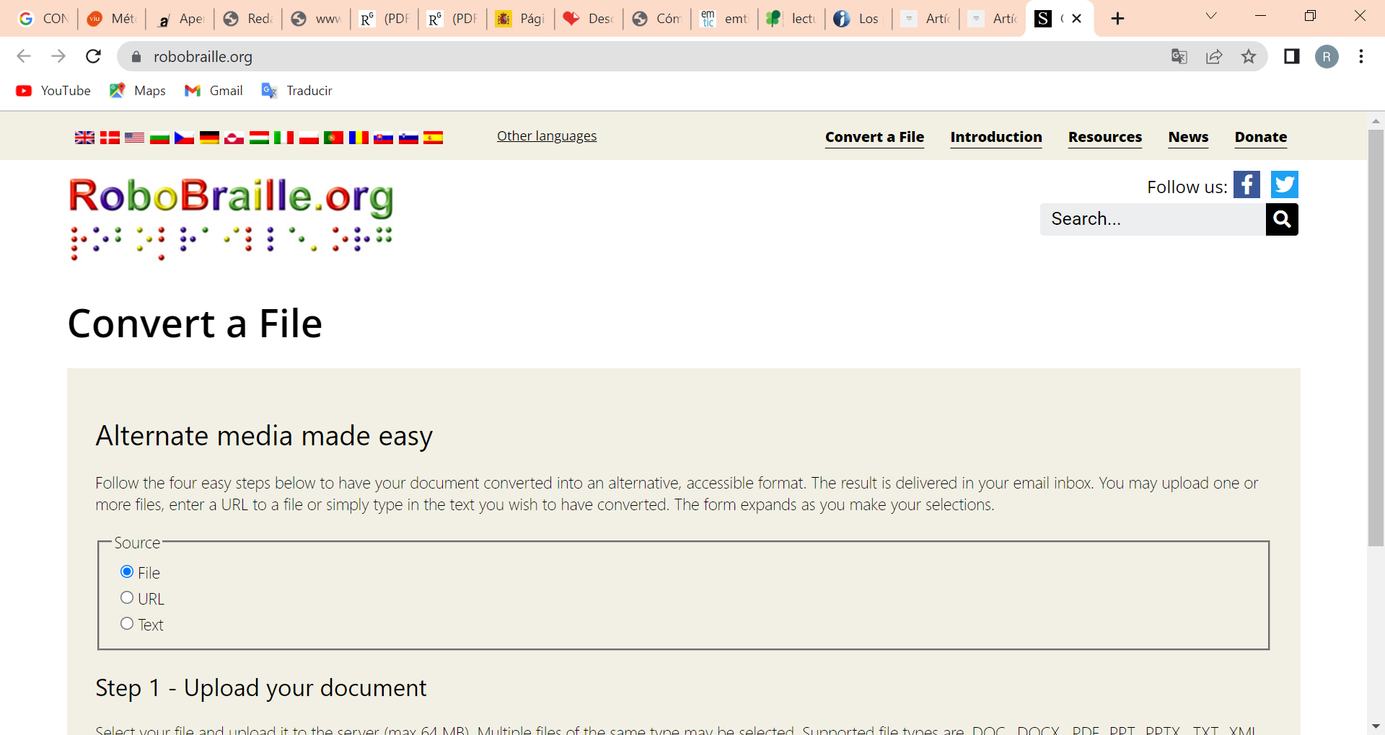 Esta página permite traducir de un documento de Word a voz (audio) https://www.robobraille.org/  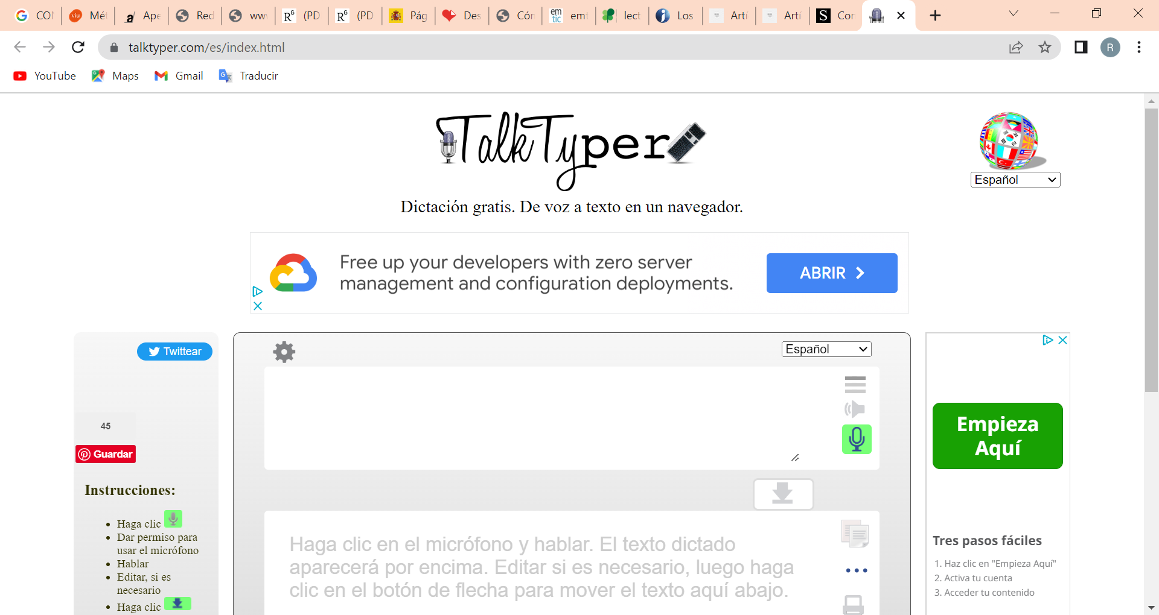 Para pasar de voz a texto en el ordenador https://talktyper.com/en/index.html   PowerTalk 1.2.14 es un software que permite la voz para presentaciones de PowerPoint; es gratis y habla automáticamente cualquier presentación o pase de diapositivas. Se ejecuta en Microsoft PowerPoint para Windows. https://prevenirlaceguera.blogspot.com/2010/09/power-point-ahora-accesible-muy-bueno.html  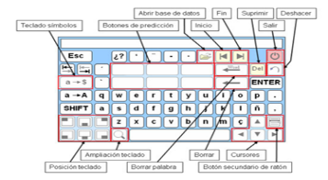 Teclado virtual http://robotica.udl.cat/catedra/virtualkeyboard/version10/virtualkeyboard1.html   Subtitulado automático de videos https://www.getsubly.com/  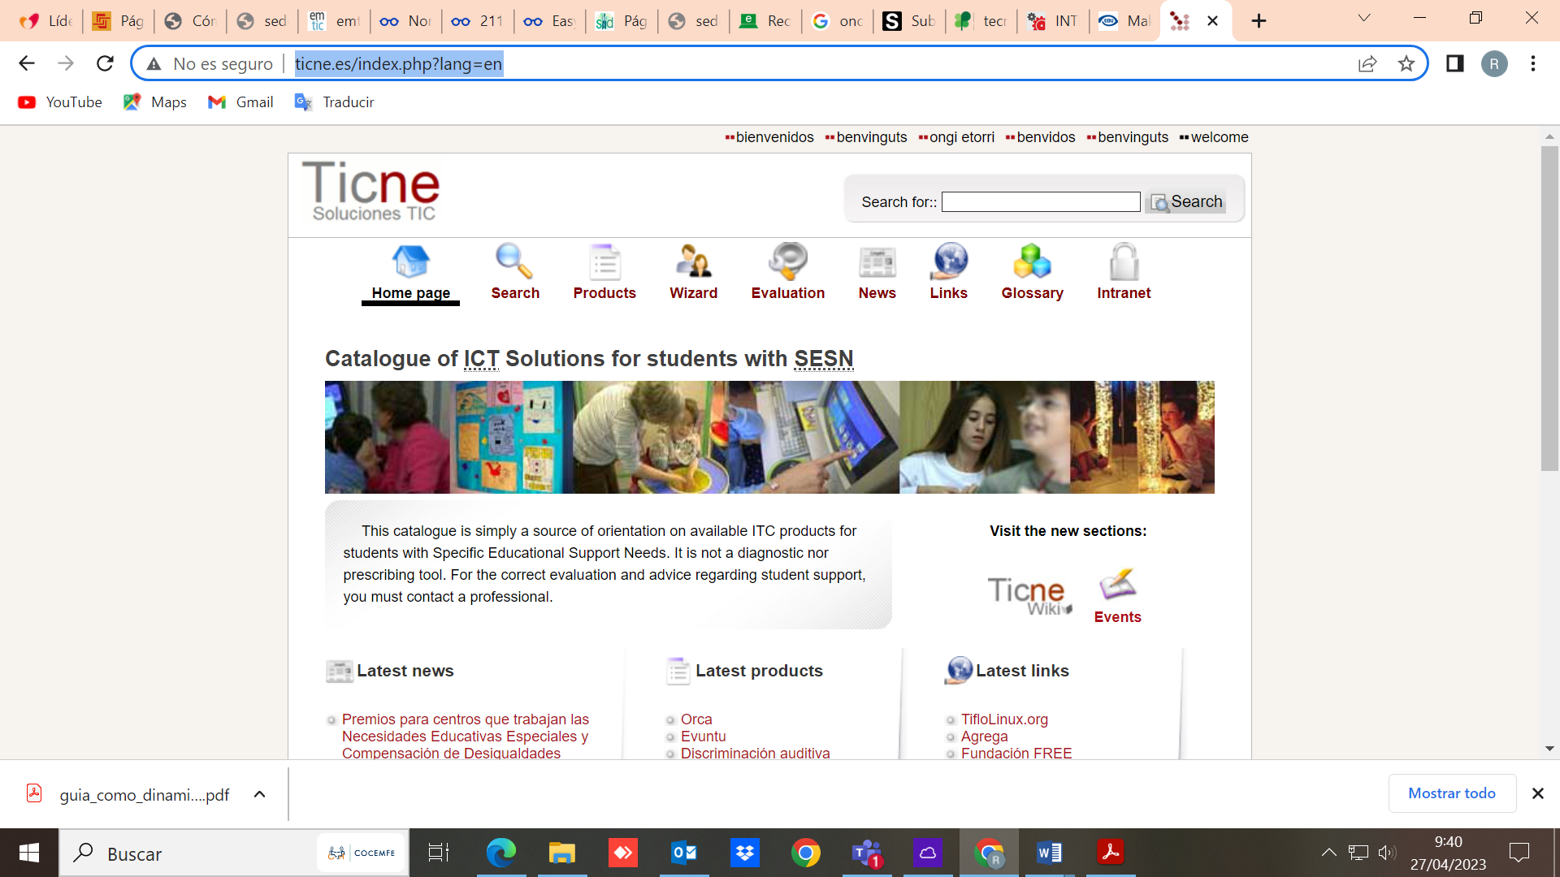 Catálogo de soluciones TIC para alumnos con NEAE http://www.ticne.es/index.php?lang=en   Cómo generar información accesible para todas las personas https://www.euroblind.org/publications-and-resources/making-information-accessible-all  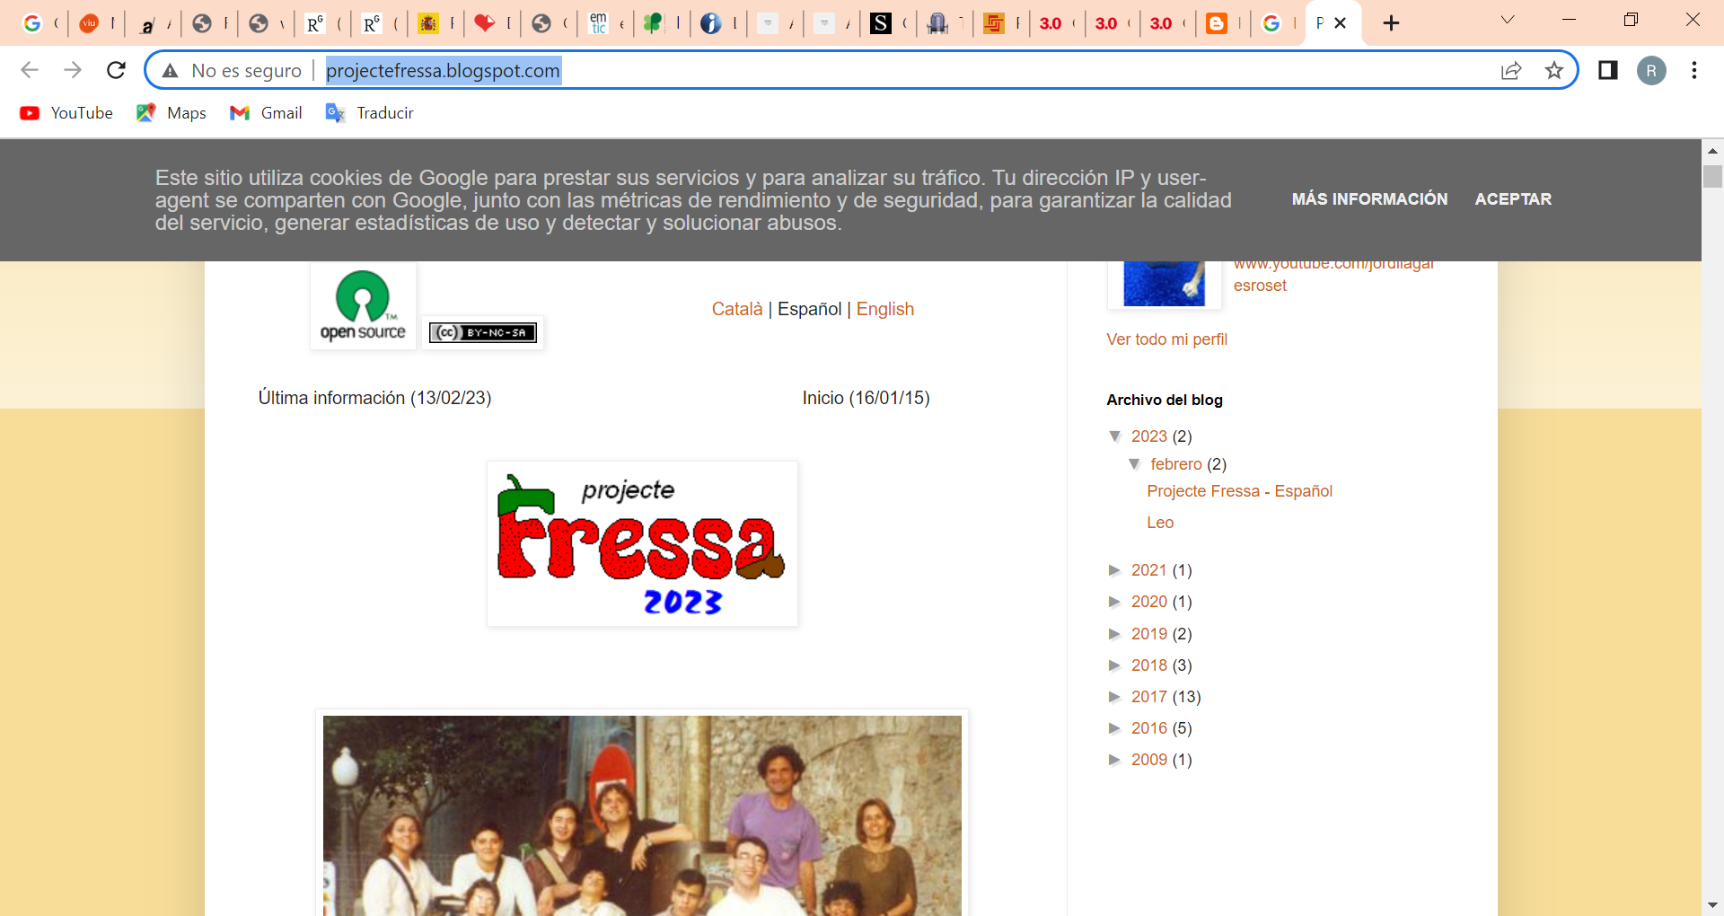 Interesante blog por los recursos y programas que ofrece. http://projectefressa.blogspot.com/  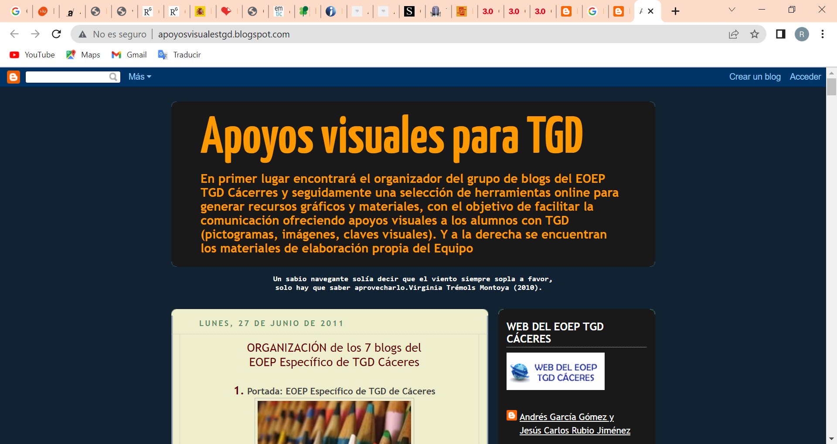 Apoyos visuales para personas con PDD http://apoyosvisualestgd.blogspot.com/   Diccionario online y traductor dactilológico, con alfabetos de las lenguas de signos de diferentes países http://manosquehablan.com.ar/traductor/
References | QUINN, G and DEGENER, T (2002) Derechos humanos y discapacidad. Uso actual y posibilidades futuras de los instrumentos de derechos humanos de las Naciones Unidas en el contexto de la discapacidad. Naciones Unidas. Obtenido de:  http://repositoriocdpd.net:8080/bitstream/handle/123456789/614/L_QuinnG_DerechosHumanosDiscapacidad_2002.pdf?sequence=1

Assessment 1 Activity Unit#3 | Now let’s find out what you have learned in this unit!
Prueba de conocimientos
1.- Verdadero o Falso
Los estudiantes con discapacidad en la educación superior están subrepresentados, se encuentran entre los grupos más marginados, vulnerables y excluidos, y tienen dificultades para acceder a las instalaciones de aprendizaje. V
Selección única:
2.- La educación inclusiva es importante porque:
a.- Crea más barreras para que las personas ejerzan sus derechos.
b.- Contribuye a combatir la discriminación y promover tanto la diversidad como la participación.
c.- Permite la participación de la minoría de personas con discapacidad.
3.- Marca la respuesta correcta:
La condición que deben cumplir los entornos, procesos, bienes, productos y servicios, así como los objetos, herramientas y dispositivos para ser comprensibles, utilizables y practicables por todas las personas en condiciones de seguridad y comodidad y de la forma más autónoma y natural posible.
a.- Accesibilidad Universal.
b.- Educación Inclusiva.
c.- Sostenibilidad.
4.- Menciona 3 ejemplos para eliminar las barreras físicas y educativas que pueden encontrar los estudiantes con discapacidad:
· Materiales educativos en diferentes formatos, como texto braille, audiolibros o materiales en línea.
· Facilitar la comunicación entre los estudiantes con discapacidades y los maestros proporcionando intérpretes de lenguaje de señas, servicios de traducción o dispositivos de ayuda para la comunicación.
· Colaborar con las familias y cuidadores de estudiantes con discapacidad, para garantizar que estén informados y puedan brindar el apoyo necesario en el hogar.

